P.V. "De Combinatie"

4de Overnachtfond vlucht 2016 vanuit Agen op 15 juli.
Aantal duiven in concours: 68.
Winnaar: Combinatie Hoek - Nijsen met 13-3308079
Snelheid: 967,33 m/pm.

Agen werd een moeilijk vlucht met snelheden onder de 1000 meter en een concoursduur van ongeveer 4 uur.
De winnaar werd om 10:18 geklokt bij de Combinatie Hoek – Nijsen. De combinatie bestaat uit Cees Hoek en schoonzoon Jacky Nijssen.

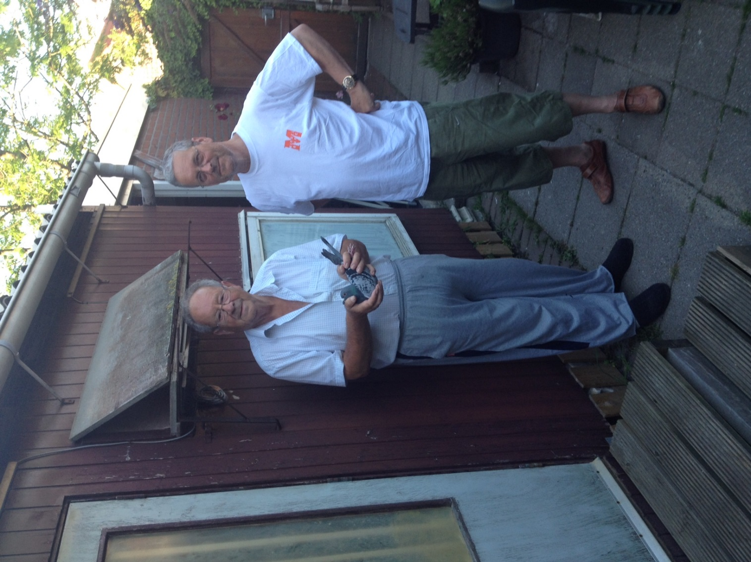

Cees en Jacky met de ‘079
Cees zit al zo’n 70 jaar tussen de duiven. Na een zeer succesvolle periode op de programmavluchten, waarin onder meer 6 keer het kampioenschap van de afdeling werd behaald, zijn nu alle pijlen op de fond gericht.
Jacky heeft vroeger ongeveer 30 jaar zelfstandig gespeeld en is er daarna een poosje uit geweest. Nu in combinatie met Cees, een heel mooie oplossing voor beiden om de duivensport te kunnen blijven beoefenen. Het werk kan zo verdeeld worden, Cees is al op leeftijd en alles gaat niet meer zo makkelijk. Maar, nog altijd even fanatiek als 70 jaar geleden !
En daarbij moeten we ook de vrouw van Cees niet vergeten, toen zowel Cees als Jacky in de lappenmand zaten heeft mevrouw Hoek de verzorging overgenomen !

De familie Hoek is een echte duivenfamilie, naast Cees en Jacky zitten zoon Jan Cees en kleinzoon Joshua ook in sport. Met Jan Cees wordt veel uitgewisseld, de ruimte bij Cees in zeer beperkt, dus de vliegers met pensioen gaan naar het kweekhok bij Jan Cees. Regelmatig komen er ook jonge duiven uit het kweekhok terug.

De combinatie speelt zowel de middaglossingen van het Nationale programma als de ZLU vluchten. Weduwschap met doffers is hier het speltype.

De overwinnaar is een 3-jarige weduwnaar en heeft al meer mooie prijzen gewonnen, onder meer in 2014 en 2015 op ZLU Agen. De duif komt van het kweekhok van Jan Cees, zie verder de stamboom.

Cees en Jacky, ik hoop dat jullie nog lang van onze mooie duivensport mogen genieten !

Een 50% of meer score voor Wout de Vries met 5 van de 7 en Max Meerman met 2 van de 4.

’

